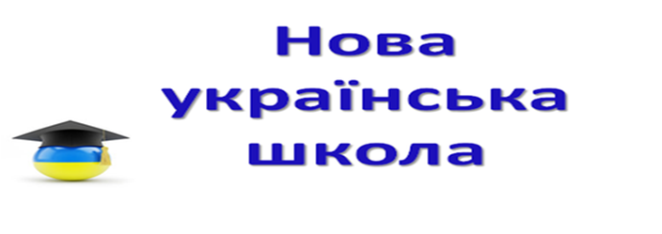

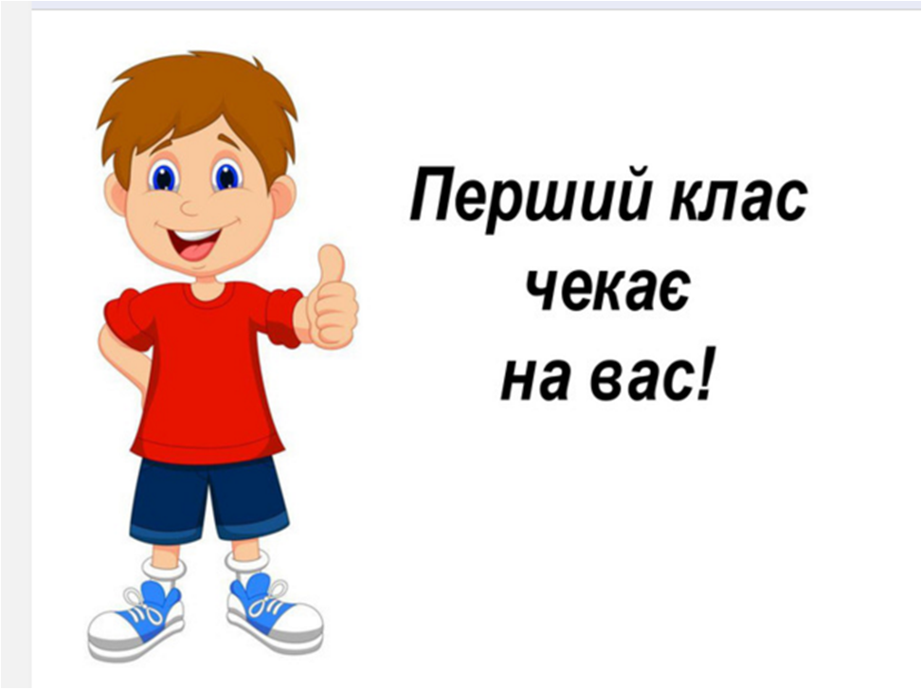

 Кожна дитина неповторна, наділена від природи унікальними здібностями, талантами та можливостями.
Місія Нової школи –допомогти розкрити та розвинути здібності, таланти і можливості кожної дитини на основі партнерства між учителем, учнем і батьками.
Концепція «Нової української школи»
Початок навчання у школі – визначний переломний момент у житті кожної дитини. Безпечне й безтурботне життя дошкільника змінюється і наповнюється вимогами, обов’язками і обмеженнями: кожен день треба ходити до школи, систематично і напружено працювати, слідувати нормам і правилам шкільного життя, виконувати рекомендації вчителя.
Що будуть вивчати у новій школі?
Чи комфортно буде маленькому школяреві?
Ці та інші питання непокоять кожного з батьків учнів, які сядуть за шкільні парти в 2019 році та вчитимуться у новій українській школі.
Концепція «Нової української школи» передбачає докорінне перезавантаження шкільної освіти, спрямоване на формування успішного, ініціативного, громадсько-активного учня.
Навіщо зміни?
Сучасні діти потребують іншого ставлення до них з боку дорослих.
Наші діти повинні вчитись мислити самостійно, вміти формувати власну думку, яку вчитель має поважати. Школа сприятиме виробленню у дітей чітких життєвих цінностей, що допоможуть розібратися у великій кількості інформації, якою
переповнений світ. Головне завдання вчителів початкової школи у тому,
щоб «школа стала для дітей школою радості, а для батьків – школою спокою».
Що ж зміниться у шкільному житті?
Основною новацією початкової школи є інтегративний підхід, коли навчальний матеріал буде інтегруватися в змісті споріднених предметів (на прикладі одного
об’єкту чи явища дається поняття з різних навчальних предметів). Завдяки цьому в учня складатиметься цілісна картина навколишнього світу і зменшиться кількість навчальних предметів (з 9 до 6).
Обсяг вивчення окремих освітніх галузей, як-от, мовно-літературна чи математична, не зменшиться – просто зміниться спосіб подачі. Повсякденне навчання стане цікавим та успішним.
У майбутньому це допоможе сформувати інтерес учнів до математично-природничих дисциплін.
Роль учителя зміниться. Крім передачі знань вчитель буде сприяти формуванню позитивної самооцінки, розвивати ключові навички для життя. Зокрема, будуть виховуватися цінності свободи і відповідальності, почуття безпеки, вміння формува- ти і відстоювати власну точку зору, слухати інших, ділитися, досягати компромісів. Разом з учителем учні братимуть участь в розробленні та дотриманні правил поведінки у класі.
У новій українській школі вчителі будуть використовувати діяльністний підхід до організації освітнього процесу: не механічне заучування правил, формул, дат і текстів, а розуміння закономірностей явищ і процесів, вміння використати набуті знання у повсякденному житті, здатність працювати у команді, критично оцінювати інформацію, події, свої вчинки.
Нова школа працюватиме на засадах «педагогіки партнерства». Це спілкування, взаємодія та співпраця між учителем, учнем і батьками, однодумцями, рівноправними учасниками освітнього процесу, відповідальними за результат. Школа допомагатиме батькам у кращому розумінні процесів фізичного, розумового та духовного розвитку дитини, виборі найбільш ефективних способів виховання в дитини сильних сторін характеру відповідно до індивідуальних особливостей.
Педагог має визначити схильності та здібності дитини до тих чи інших предметів для цілеспрямованого розвитку. Учнів залучатимуть до різного роду ігор, реалізації дослідницьких проектів, групових занять тощо. Навчання має бути цікавим для дітей, щоб в учнів не пропав інтерес до школи. Школа має на меті сформувати особистість, здатну в майбутньому аналізувати та розв’язувати складні завдання.
Батьки зможуть співпрацювати з учителем у такий спосіб:
• брати участь у постійному діалозі, у тому числі – у батьківських зборах.
• організовувати додаткову комунікацію (групи в месенджерах, інформаційні розсилки, “чайні зустрічі”, обміни книжками та іграми).
• допомагати в організації заходів, проведенні класних і позашкільних занять.
Коли батьки беруть участь у шкільних заходах, співпрацюють з учителем,дитина бачить, що всі значимі для неї дорослі піклуються про неї. Відтак, зростає її самоповага.
Об’єднання зусиль учителів і батьків сприяє особистісному зростанню дитини і полегшує засвоєння матеріалу. Ось чому важливо зробити школу і дім одним цілим для дитини.
Виховання не буде зведено лише до окремих «занять із моралі». Виховання сильних рис характеру дитини буде здійснюватися через особистий досвід, на засадах поваги до прав людини, демократії, підтримки добрих ідей. Важливо, що у школі буде створюватися атмосфера довіри, доброзичливості, взаємодопомоги і взаємної підтримки при виникненні труднощів у навчанні та повсякден ному житті.
Нова школа передбачає зміни у структурі. Загальна тривалість навчання повної загальної середньої освіти збільшиться до 12 років: 4роки – початкова освіта (1 – 4 класи), 5 років – базова середня освіта (5 – 9 класи) і 3 роки - профільна середня
освіта (10-12 класи).
Починатимуть вчитися діти, як правило, з шести років. Діти з особливими потребами
зможуть вступати до школи у віці фізичної готовності. Навчання буде організовано за
єдиним стандартом без запровадження предметів із поглибленим рівнем.
Це дозволить уникнути соціального розшарування та відбору дітей у молодшому шкільному віці.Початкова освіта ділитиметься на два цикли: 1-2 класи – адаптаційно ігровий; 3-4 класи - основний цикл, з навчанням по предметах, частину з яких будуть оцінювати.
Перший цикл початкової освіти допоможе учневі звикнути до шкільного життя. Навчання буде організовано через діяльність, ігровими методами як у класі, так і поза його межами. У другому циклі початкової освіти буде формуватися почуття відповідальності й самостійності.
У процесі навчання будуть використовуватися методи, які вчать робити самостійний вибір, пов’язувати вивчене з практичним життям, враховуючи індивідуальність учня.
Частина предметів передбачатиме оцінювання.Оцінка – як рекомендація, а не як покарання. Навчальні досягнення учнів перших класів з усіх навчальних предметів (як і до того) не оцінюються в балах, а підлягають словесному оцінюванню.
В 1-2-му класах буде запроваджено описове формувальне оцінювання,традиційних оцінок у балах не буде. Наразі частина батьків вимагає оцінок. І вчителі їх ставлять. Іноді у балах, іноді замінюють оцінки іншими зовнішніми атрибутами (зірочками,сонечками тощо). Але оцінка часто не відображає реальний рівень знань, а лише створює психологічний стресс для учня. Задля уникнення стрессу учителям запропоновано не озвучувати оцінки на батьківських зборах і в класі: вчитель надасть інформацію про навчальні досягнення учня особисто його батькам.
Оцінки учнів слугуватимуть для аналізу здібностей учня, вони носитимуть рекомендаційний характер.
Вчитель постійно вестиме спостереження за навчальним ростом учнів вже з перших днів навчання в школі.
За результатами спостереження вчителі дізнаватимуться, кому з учнів потрібно більше допомагати, а батьки краще розумітимуть особливості розвитку своєї дитини. Невід’ємною частиною процесу оцінювання є формування здатності учнів самостійно оцінювати власне зростання. Кожен день навчання у початковій школі розпочинатиметься «ранковими зустрічами», під час яких діти будуть знайомитись з тематикою дня, ділитися власним досвідом, обмінюватись щоденними новинами.
Обмін інформацією допомагає розвивати навички, які дають змогу навчатися впевнено говорити й слухати.
Вчителі визнають особливу роль ранкової зустрічі в житті дітей іприсвячують 15–25 хвилин на по- чатку дня, аби створити позитивну атмосферу в учнівському колективі на весь навчальний день у школі. Обов’язковим елементом є фізкультхвилинки, які проводяться через кожні 15 хвилин уроку.
Водночас, будуть і місця, де дитина зможе побути наодинці. Парти в класі можуть переставлятись в залежності від виду роботи.
Навчання буде вдалим, якщо до участі у навчально-виховномупроцесі активно будете долучатись і ви, батьки, адже ви – перші вчителі й найкращі знавці своєї дитини.
Пропонуємо декілька порад батькам першокласників, які допоможуть дитині адаптуватися до нових умов, уникнути складностей у відносинах, дозволять зробити успішними перші кроки учня у шкільному житті:
- підтримуйте першокласника в його бажанні домогтися успіху. В кожній справі обов’язково знайдіть, за що можна його похвалити.
Пам’ятайте, що похвала й емоційна підтримка («Молодець! Ти так добре впорався!») здатні помітно підвищити інтелектуальні досягнення людини;
- не лякайте школою. Ні в якому разі не ведіть при дитині розмови, що у нього «закінчилося дитинство», не жалійте його: мовляв, бідненький, починаються трудові будні. Навіть жартома не лякайте школою;
- вислухавши зауваження вчителя, не поспішайте сварити дитину, постарайтесь, щоб ваша розмова з вчителем проходила без дитини.Візьміть до уваги позиції обох сторін і не поспішайте з висновками. Якщо вас щось турбує в поведінці дитини, його навчальних справах, не соромтеся звертатися за порадою і консультацією до вчителя або психолога;
- розмовляйте з дитиною, розвивайте її мовлення. Будьте в курсі, взнавайте кожного тижня, що дитина вивчає, які у неї успіхи, над чим ще треба попрацювати. Запасіться
терпінням, приємно, якщо є успіхи, якщо немає – це не трагедія;
- враховуйте, що навіть «зовсім великі» діти (ми часто говоримо: «Ти вже великий!» 6 - 7 річній дитині) дуже люблять казку перед сном, пісеньку, лагідне погладжування. Все це заспокоює їх, допомагає зняти напруження, накопичене за день,спокійно заснути;
- завжди будьте уважними до стану здоров’я дитини, коли щось її турбує: головний біль, поганий загальний стан. Найчастіше це показники втоми, перевантаження;
- ключ до серця дитини лежить через гру. Саме в процесі гри ви зможете передати їй необхідні навички, знання, поняття про життєві правила та цінності, навчите краще розуміти один одного. У першокласника повинно залишатися досить часу і для ігрових занять;
- вам буде потрібне терпіння. Ентузіазм перших днів швидко проходить, його місце займає втома. Часті нарікання на дитину чи порівняння з іншими можуть розвинути комплекс неповноцінності. Дитина має відчути, що ви завжди її любите, завжди їй допоможете та підтримаєте;
- зацікавлюйте дитину в навчанні, але у цьому слова «треба вчитися» не помічники, необхідно дати відчути, що дізнаватися щось нове - це захоплююче і корисно;
- постійно цікавтеся шкільним життям дитини, вона повинна знати, що вам не байдуже, що відбувається в школі, в класі, що у неї виходить, а що ні, необхідна ваша підтримка і співпереживання;
- щиро цікавтеся думкою дитини, тільки так ви зможете сформувати в неї правильну життєву позицію. І пам’ятайте: те, що здається вам не дуже важливим, для вашого сина чи дочки може виявитися подією, що хвилює весь день;
- позитивну мотивацію вашій дитині створять ваше спокійне і радісне ставлення до школи, відсутність завищених вимог до успіхів дитини, позитивні розповіді про школу, відсутність страху дитини перед можливою помилкою, розвинений пізнавальний інтерес до навколишнього світу.
Кожна дитина неповторна, наділена від природи унікальними здібностями, талантами та можливостями.
Місія Нової української школи –допомогти розкрити та розвинути здібності, таланти і можливості кожної дитини на основі партнерства між учителем, учнем і батьками.
Ключ до успіху – розуміння труднощів дитини і спокійна батьківська впевненість в її можли востях. З такою підтримкою дитина буде відчувати себе в безпеці і легшее впорається з будь-якими труднощами.
Поради батькам щодо підготовки дитини до навчання в школі
Одне з першочергових завдань сім’ї – забезпечити загальну підготовленість дитини до школи. Вона полягає в тому, щоб сприяти її нормальному фізичному розвитку, виробленню санітарно-гігієнічних навичок, умінь самообслуговування і побутової праці.
Значне місце у родинному вихованні має зайняти процес налаштування дитини на школу, на серйозну навчальну працю, тобто формування її психологічної підготовленості до навчання. Батькам треба пам’ятати, що головним у цій роботі мають стати найрізноманітніші засоби заохочення, а не примусу. Виховну роботу слід будувати на перспективі радісного очікування дня, коли малюк стане школярем; переконувати, що навчання в школі – це серйозна праця, в результаті якої дитина пізнає багато нового.
Важливим завданням у період підготовки дитини до школи має стати виховання у майбутніх школярів почуття відповідальності, самостійності, організованості, готовності трудитися (безперечно, з урахуванням вікових особливостей дитини); формування правильних моральних засад, що передбачає виховання товариськості, готовність поділитися, поступитися, прийти на допомогу іншим.
Що таке шкільна зрілість? Традиційно виділяють три аспекти шкільної зрілості: інтелектуальний, емоційний і соціальний.
Інтелектуальна зрілість для віку 6-7 років – це вміння виділяти фігуру із тла, відтворювати зразок, здатність концентрувати увагу, встановлювати зв’язки між явищами і подіями, логічно запам’ятовувати, а також розвиток тонких рухів руки і їх координації.
Емоційна зрілість – це здатність до ослаблення безпосередніх, імпульсивних реакцій і вміння тривало виконувати не дуже привабливу роботу, тобто розвиток довільності поведінки.
Соціальна зрілість – це наявність у дитини потреби у спілкуванні з однолітками й уміння підкоряти свою поведінку законам дитячих груп, здатність приймати роль учня, уміння слухати і виконувати вказівки вчителя. Отже, за основу готовності до школи приймається необхідний рівень розвитку дитини, без якого вона не може успішно навчатися у школі.
Батькам слід пам’ятати, що не кожна дитина може піти до школи й успішно навчатися. Річ у тім, що шлях розвитку кожної дитини індивідуальний. Хтось починає раніше за інших ходити, але потім довго не говорить, хтось, навпаки, не вміє усміхатися, зате починає говорити цілими фразами і добре запам’ятовує букви. Тому до шкільного віку діти мають різний багаж досвіду – знання, уміння, навички, звички. Безсумнівно, що згодом кожна з них навчиться читати і рахувати і навіть стане грамотною, але до моменту вступу до школи важливіше мати не певні сформовані навички, а здатність сприймати і засвоювати новий матеріал, тобто здатність дитини до навчання.
Отже, оскільки шкільна зрілість, як і загалом увесь розвиток дитини, підкоряється закону нерівномірності психічного розвитку, кожна дитина має свої сильні сторони і зони найбільшої уразливості.
З метою вивчення потреб, нахилів, інтересів дитини, стилю спілкування у родині доцільно проводити анкетування батьків. Батьки можуть заповнювати анкети вдома, на батьківських зборах, під час співбесіди, консультації.
Оцінити підготовленість своєї дитини до школи батькам допоможе наступний тест.
Поради батькам щодо підтримки дитини в період адаптації до школи
Безумовно, найкращим профілактичним засобом збереження психічного здоров'я в період адаптації до школи є добре ставлення батьків до дітей, розуміння їхнього внутрішнього світу, проблем, переживань. Відомо, що не існує готових рецептів та моделей виховання, які можна просто взяти і без змін "прикласти" до своєї дитини. Але не дивлячись на це, можна дати деякі рекомендації з полегшення процесу адаптації дітей до школи:
- повірте в унікальність та неповторність власної дитини, в те що Ваша дитина – єдина у своєму роді, несхожа на жодну сусідську дитину і не є точною копією Вас самих. Тому не варто вимагати від дитини реалізації заданої Вами життєвої програми і досягнення поставленої Вами мети. Надайте право їй прожити життя самій.
- Дозвольте дитині бути самою собою, з своїми недоліками, слабкостями та достоїнствами. Приймайте її такою, якою вона є. Спирайтесь на сильні сторони дитини.
- Не соромтесь демонструвати дитині свою любов, дайте їй зрозуміти, що будете її любити за будь-яких обставин.
- Не бійтесь "залюбити" свою дитину, беріть її на коліна, дивіться їй в очі, обіймайте та цілуйте коли, вона того бажає.
- В якості виховного впливу використовуйте частіше ласку та заохочення, ніж покарання та осудження.
- Намагайтесь, щоб Ваша любов не перетворилась на вседозволеність та бездоглядність. Встановіть чіткі межі та заборони (бажано, щоб їх було небагато – лише самі основні на Ваш погляд) і дозвольте дитині вільно діяти в цих межах. Суворо дотримуйтесь встановлених заборон і дозволів.
- Не поспішайте звертатись до покарань. Намагайтесь впливати на дитину проханнями – це самий ефективний спосіб давати їй інструкції. У випадку непокори, батькам необхідно переконатись, що прохання відповідає віку і можливостям дитини. Лише в цьому випадку можливо використовувати прямі інструкції, накази, що достатньо ефективно, якщо дитина звикла реагувати на ввічливі прохання батьків. І лише тоді, коли дитина демонструє відкриту непокору, батьки можуть думати про покарання. Немає потреби нагадувати, що покарання повинно відповідати вчинку, дитина має розуміти за що її покарали. Батьки самі вибирають міру покарання, але важливо зазначити, що фізичне покарання – тяжка за своїми наслідками каральна міра.
Пам'ятайте:
Покарання – це моральний замах на здоров'я: фізичне і психічне.
Покарання не повинно бути за рахунок любові. Не залишайте дитину без заслуженої похвали і нагороди. Ніколи не відбирайте подарованого вами чи кимось іншим.
Краще не карати, ніж карати із запізненням. Запізнілі покарання нагадують дитині про минуле, не дають змоги стати іншою.
Покараний – значить вибачений. Інцидент вичерпано – сторінка перегорнута. Наче нічого й не трапилось. Про старі гріхи ні слова. Не заважайте починати життя спочатку!
Хоч би що там трапилось, хоч би якою була провина, покарання не повинно сприйматися дитиною як перевага вашої сили над її слабкістю, як приниження.
Дитина не повинна боятися покарання. Найвразливіше для неї — ваше засмучення.
Не забувайте, що ключ до серця дитини лежить через гру. Саме в процесі гри Ви зможете передати їй необхідні навички, знання, поняття про життєві правила та цінності, навчите краще розуміти один одного.
Частіше розмовляйте з дитиною, пояснюйте їй незрозумілі явища, ситуації, суть заборон та обмежень. Допоможіть дитині навчитись вербально висловлювати свої бажання, почуття та переживання, інтерпретувати свою поведінку та поведінку інших людей.
Прийнята в деяких родинах система залякування дітей, безумовно, заслуговує осудження, бо стає джерелом виникнення особливого способу самозбереження – неправдивості та нещирості. Тяжкі переживання особливо негативно впливають на формування таланту, особистості дитини, легко призводять до психостенічних реакцій, імпульсивних дій та афектів.
Існує термін "шкільна фобія", тобто острах у деяких дітей перед відвідуванням школи. Насправді часто йдеться не стільки про школу, скільки про побоювання дитини йти з дому, розлучатися з батьками. Якщо дитина дуже хвороблива, то, як правило, вона перебуває в умовах гіперопіки з боку батьків.
Іноді зустрічаються батьки, котрі самі побоюються школи і побіжно навіюють це побоювання своїм дітям, або драматизують проблеми початку навчання. Вони намагаються виконувати замість дітей їхні домашні завдання, контролюють кожну написану дитиною літеру і тим самим створюють у неї "навчальну фобію".
Як результат – у дітей виникають, невпевненість у своїх силах, сумніви щодо своїх знань, виробляється звичка сподіватися на допомогу в найпростішій ситуації.
Дуже важливо піклуватись про те, щоб створити дитині ситуацію з гарантованим успіхом. Можливо, це буде вимагати від батьків деякої зміни вимог до дитини, але справа того варта. Потрібно чітко усвідомлювати, що успіх породжує успіх і посилює впевненість у своїх силах як у дитини, так і в батьків.
Лікарі-педіатри сьогодні відмічають різке зростання у дітей таких захворювань, які раніше були властиві тільки дорослим, що постійно знаходяться у стресових ситуаціях. Для сучасної дитини стресовою ситуацією стає все те, що є буденним життям для дорослого, який не може або не бажає створювати спеціального режиму для ще незміцнілого організму.
Сучасна література і практичний досвід психологів вказує на велику кількість випадків, коли погіршення і психічного, і фізичного здоров'я дитини пов'язано тільки з тим, що дорослі водять дитину з собою по місцях масового скупчення людей.
Деякі батьки не помічають різниці між собою і дитиною (забуваючи про те, що дитина – це не маленька копія дорослої людини, а маленька людина, яка живе і розвивається у своєму світі і вимірі, за власними законами), придушуючи її зливою інформації, непосильними для неї емоційними навантаженнями, характерними для їх спілкування. Все це не минає безслідно, і в дітей з’являються такі "дорослі" захворювання, як безсоння, виразка, коліт, мігрень. Якщо в родині негаразди і дитина постійно знаходиться в сфері спілкування батьків, тобто активно залучається як активний співучасник у їх сварках і з’ясуваннях, то, можливо, ніхто не здивується, коли у дитини з'являться невротичні симптоми та інші порушення психічного і фізичного розвитку, які будуть блокувати розвиток у дитини її таланту.
Коли дитина йде до школи, різко змінюється її спосіб життя. І якщо дитина не готова до цієї зміни, то школа для неї перетворюється на пекло і дитина поступово набирає стільки негативних відчуттів, що навіть відмовляється йти до навчального закладу

